# Informações do estudo

Referência: Chinchanikar 45

Grandeza: Força

Tipo: Fx

Material: AISI 4340 (45 HRC)

Ferramenta: KC9110

Número de experimentos: 20

Observações:  
Tool holder: PCBNR 2020K12  
Diameter: 90 mm  
Piezo-electric dynamometer: KISTLER Type 9257A  
Surface roughness tester: Qualitest TR100

# Unidades

Velocidade: m/min

Avanço: mm/rev

Profundidade de corte: mm

Força: N

# Dados de teste

|  |  |  |  |
| --- | --- | --- | --- |
| Força | n | f | a |
| 659.0 | 150.0 | 0.2 | 2.5 |
| 351.0 | 175.0 | 0.15 | 1.0 |
| 663.0 | 125.0 | 0.25 | 2.0 |
| 431.0 | 150.0 | 0.2 | 1.5 |

# Dados de treino

|  |  |  |  |
| --- | --- | --- | --- |
| Força | n | f | a |
| 432.0 | 150.0 | 0.2 | 1.5 |
| 592.0 | 150.0 | 0.3 | 1.5 |
| 421.0 | 175.0 | 0.25 | 1.0 |
| 476.0 | 150.0 | 0.2 | 1.5 |
| 417.0 | 150.0 | 0.2 | 1.5 |
| 352.0 | 150.0 | 0.1 | 1.5 |
| 418.0 | 125.0 | 0.25 | 1.0 |
| 489.0 | 125.0 | 0.15 | 2.0 |
| 432.0 | 200.0 | 0.2 | 1.5 |
| 430.0 | 150.0 | 0.2 | 1.5 |
| 557.0 | 175.0 | 0.25 | 2.0 |
| 437.0 | 150.0 | 0.2 | 1.5 |
| 353.0 | 125.0 | 0.15 | 1.0 |
| 298.0 | 150.0 | 0.2 | 0.5 |
| 503.0 | 100.0 | 0.2 | 1.5 |
| 457.0 | 175.0 | 0.15 | 2.0 |

# RN

Número de neurônios: 23

Taxa de aprendizado: 1.000000e-02

Número de épocas: 472

2° camada: False

Função de ativação: relu

# Erros

**Dados de teste**

* Erro relativo médio: 12.01
* Coeficiente de correlação: 0.96
* Coeficiente de determinação: 0.92
* MSE: 7045.2
* RMSE: 83.94

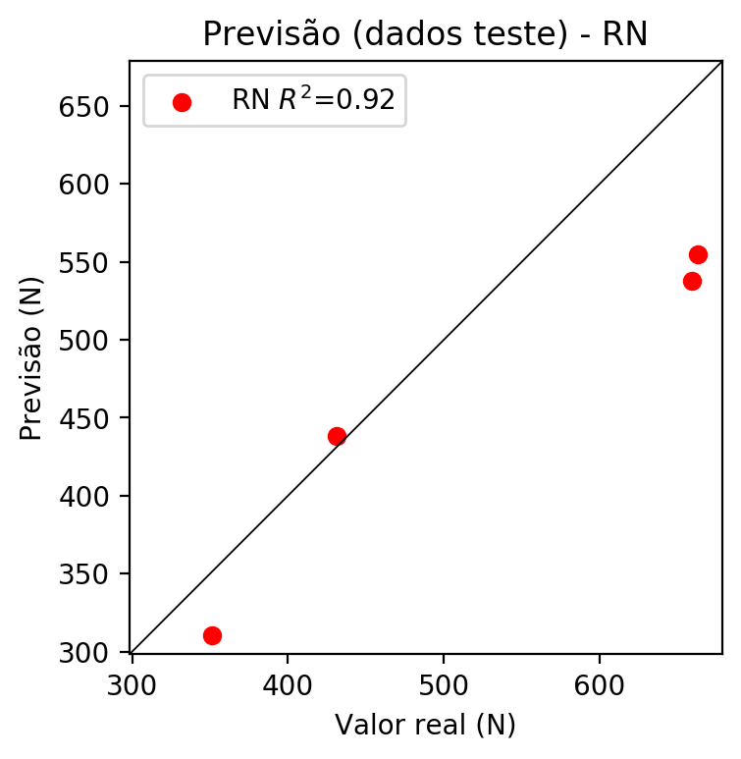

**Dados de treino**

* Erro relativo médio: 1.05
* Coeficiente de correlação: 0.99
* Coeficiente de determinação: 0.98
* MSE: 124.08
* RMSE: 11.14

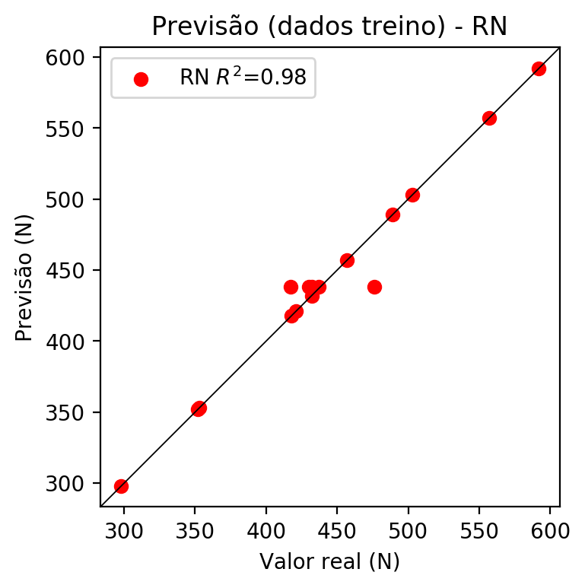

# Pesos

Pesos - camada oculta 1

[[ 0.12435761 -0.04222465 -0.07066148 -0.4625012 0.10910726 -0.01828224  
 -0.2578513 -0.12850524 0.14875047 -0.07300595 -0.11775966 0.09721472  
 -0.00428904 0.14393152 0.01040332 0.03280068 -0.0125966 0.02773059  
 -0.10395851 0.22011329 0.22438544 0.11665708 0.14150055]  
 [ 0.48249835 -0.31966868 -0.33730346 0.49908125 0.32429686 0.17498972  
 -0.4405706 -0.45587927 -0.64671224 -0.43288356 0.00284224 0.34198728  
 -0.3872863 -0.16809677 0.1016167 -0.12270468 -0.3737294 0.06332632  
 0.09950062 0.52749467 0.5598086 0.5150333 -0.16275991]  
 [ 0.13065426 -0.10517573 0.14076982 0.79226094 0.38487896 0.15186886  
 0.01396206 0.10011801 -0.3422354 0.29023638 -0.18439823 0.18596944  
 -0.2553049 -0.6522485 0.19157158 -0.59927744 -0.1920299 0.01086197  
 0.18670785 -0.24288838 0.0695807 0.29405984 -0.63240695]]

Bias - camada oculta

[-0.18420053 -0.18760501 -0.29116884 0.11780616 -0.05287892 -0.21807934  
 0.15760475 -0.46584705 -0.49142453 -0.11407407 -0.34046414 -0.17464478  
 -0.18019009 0.3663582 -0.22146864 -0.06121691 -0.18427281 -0.18124487  
 -0.29501432 -0.21458142 -0.20211686 -0.17180093 0.35472703]

Pesos - camada saída

[[ 0.18847498 -0.0837643 -0.13058233 0.36273435 0.09821638 -0.00101517  
 0.19157806 -0.2640497 -0.4374531 -0.03414422 -0.18967654 0.12524329  
 -0.02384264 -0.28123268 -0.02590352 -0.37009978 -0.0702352 0.06311071  
 -0.16602753 0.2504809 0.2843031 0.17570977 -0.33182025]]

# Iterações

|  |  |  |  |  |  |  |
| --- | --- | --- | --- | --- | --- | --- |
| Média | Desvio | n | ln | 2° camada | Função | Épocas |
| -0.162 | 0.0894 | 10 | 0.1 | False | relu | 38 |
| -0.1034 | 0.0893 | 17 | 0.1 | True | relu | 716 |
| -0.1145 | 0.0674 | 7 | 0.01 | True | tanh | 130 |
| -0.1701 | 0.1257 | 19 | 0.001 | False | tanh | 282 |
| -0.1035 | 0.0484 | 29 | 0.001 | False | relu | 469 |
| -0.3388 | 0.2468 | 88 | 0.1 | False | tanh | 926 |
| -0.1621 | 0.1104 | 95 | 0.0001 | True | relu | 984 |
| -0.1587 | 0.0989 | 10 | 0.01 | True | tanh | 865 |
| -0.3731 | 0.1186 | 58 | 0.001 | True | relu | 8 |
| -0.1878 | 0.1168 | 9 | 0.01 | False | tanh | 514 |
| -0.1607 | 0.1157 | 73 | 0.0001 | True | relu | 729 |
| -0.1853 | 0.1358 | 22 | 0.001 | True | relu | 543 |
| -0.2502 | 0.2001 | 25 | 0.1 | True | relu | 562 |
| -0.1344 | 0.0537 | 53 | 0.001 | False | relu | 498 |
| -0.1569 | 0.1572 | 83 | 0.01 | True | relu | 337 |
| -0.1723 | 0.0997 | 99 | 0.01 | False | tanh | 16 |
| -0.0682 | 0.0476 | 23 | 0.01 | False | relu | 472 |
| -0.2409 | 0.2156 | 24 | 0.001 | True | relu | 778 |
| -0.1095 | 0.0662 | 58 | 0.01 | True | tanh | 382 |
| -0.3406 | 0.2196 | 35 | 0.1 | False | tanh | 596 |

# RL

# Coeficientes

[ 0. -0.1527937 0.51148638 0.71330699]

# Erros

**Dados de teste**

* Erro relativo médio: 9.08
* Coeficiente de correlação: 0.97
* Coeficiente de determinação: 0.95
* MSE: 2509.77
* RMSE: 50.1

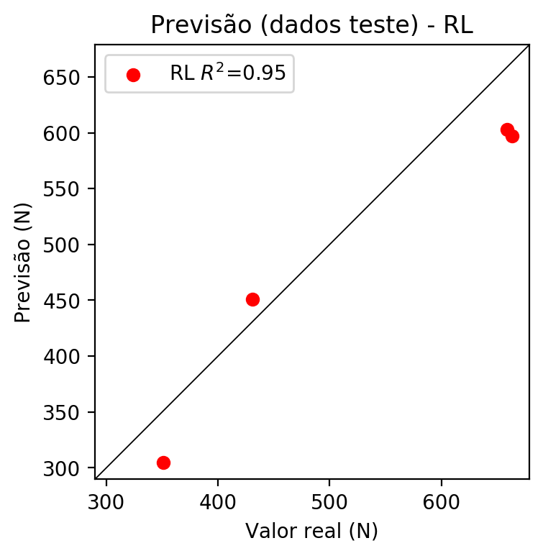

**Dados de treino**

* Erro relativo médio: 3.51
* Coeficiente de correlação: 0.96
* Coeficiente de determinação: 0.93
* MSE: 351.8
* RMSE: 18.76

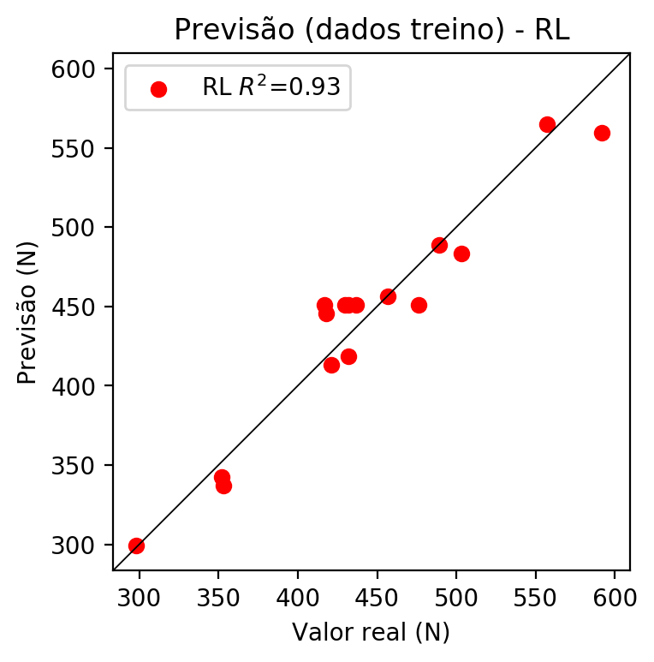

# RP2

# Coeficientes

[ 0. -0.15200338 0.51069606 0.70856506 0.06281001 -0.01408369  
 -0.08962837 0.0725229 0.08962837 0.02206984]

# Erros

**Dados de teste**

* Erro relativo médio: 5.4
* Coeficiente de correlação: 0.99
* Coeficiente de determinação: 0.98
* MSE: 1350.18
* RMSE: 36.74

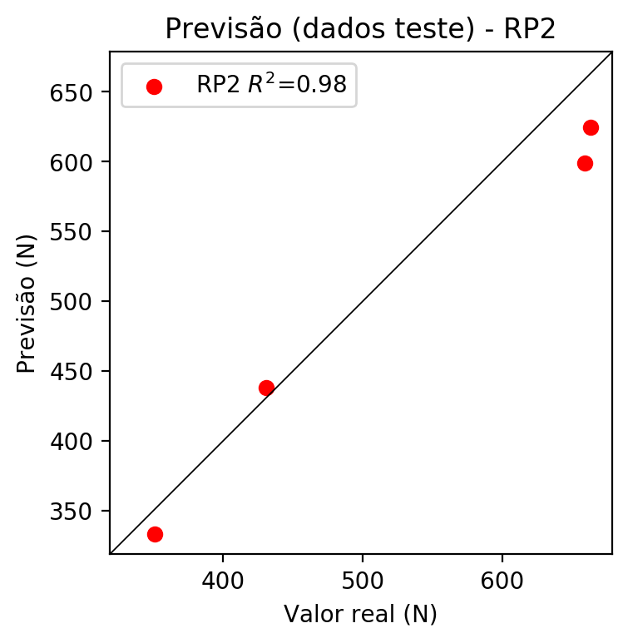

**Dados de treino**

* Erro relativo médio: 2.3
* Coeficiente de correlação: 0.98
* Coeficiente de determinação: 0.96
* MSE: 186.06
* RMSE: 13.64

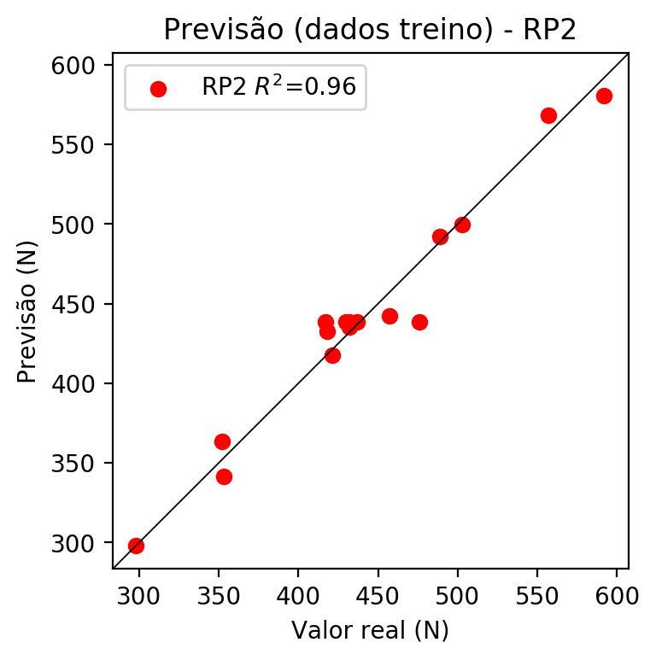

# RP3

# Coeficientes

[ 1.04083409e-16 1.70844752e-02 4.42268425e-02 9.74952831e-02  
 6.28100093e-02 3.80769656e-02 -3.74677191e-02 7.25228973e-02  
 3.74677191e-02 -3.00908132e-02 -3.87541856e-02 3.35154394e-02  
 1.19463092e-01 3.99684809e-02 1.13010050e-01 3.99684809e-02  
 1.09531184e-01 1.19463092e-01 3.35154394e-02 1.04713320e-01]

# Erros

**Dados de teste**

* Erro relativo médio: 13.3
* Coeficiente de correlação: 0.97
* Coeficiente de determinação: 0.95
* MSE: 8955.0
* RMSE: 94.63

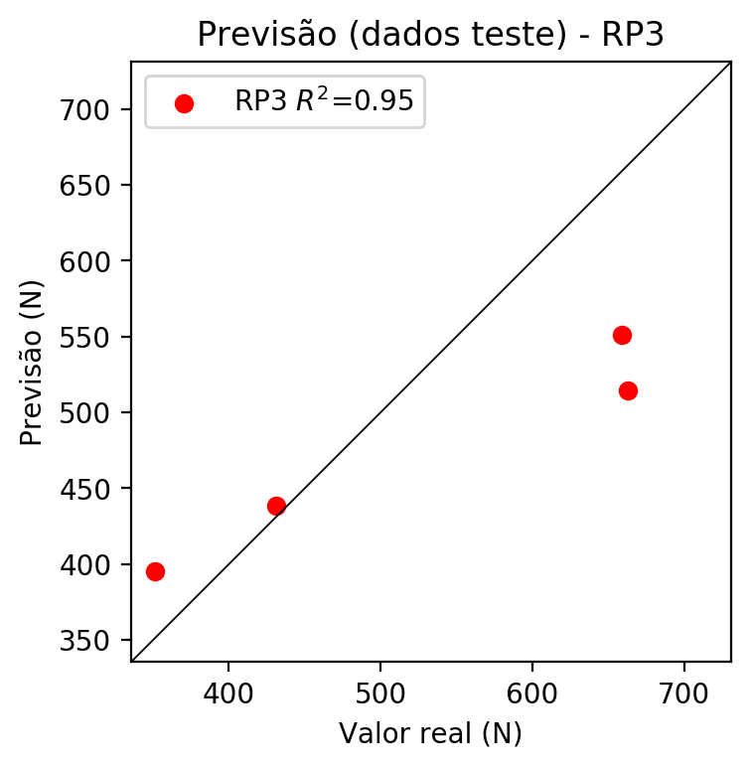

**Dados de treino**

* Erro relativo médio: 1.05
* Coeficiente de correlação: 0.99
* Coeficiente de determinação: 0.98
* MSE: 124.08
* RMSE: 11.14

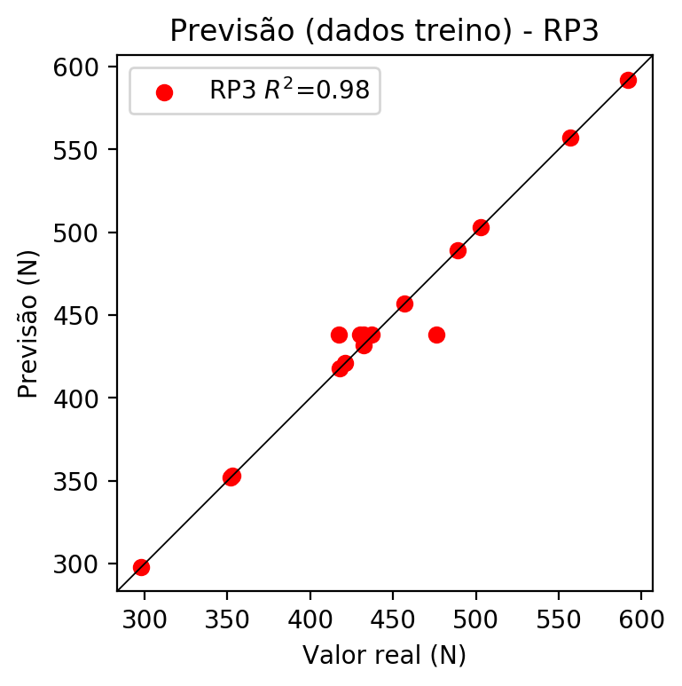

# RP4

# Coeficientes

[-1.32706346e-16 1.63512577e-02 4.49600599e-02 9.70616784e-02  
 7.85355697e-03 1.20367146e-02 -2.40648133e-03 8.26577503e-03  
 2.40648133e-03 5.18605914e-03 -3.85998240e-02 3.47278208e-02  
 1.14150481e-01 3.87560994e-02 1.10122202e-01 3.87560994e-02  
 1.09376822e-01 1.14150481e-01 3.47278208e-02 1.18591529e-01  
 1.15697794e-02 1.42935985e-02 -2.85769657e-03 8.57820539e-03  
 2.85769657e-03 8.57820539e-03 1.42935985e-02 -2.85769657e-03  
 1.42935985e-02 -2.85769657e-03 1.35278152e-02 2.85769657e-03  
 8.57820539e-03 2.85769657e-03 -1.10083523e-03]

# Erros

**Dados de teste**

* Erro relativo médio: 11.7
* Coeficiente de correlação: 0.93
* Coeficiente de determinação: 0.86
* MSE: 8172.24
* RMSE: 90.4

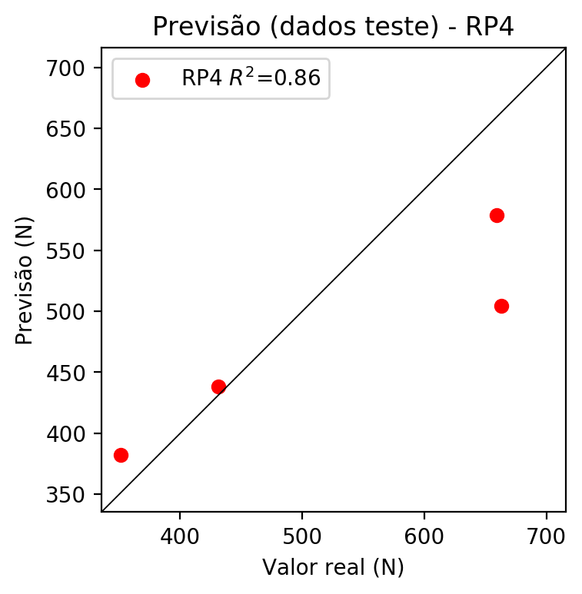

**Dados de treino**

* Erro relativo médio: 1.05
* Coeficiente de correlação: 0.99
* Coeficiente de determinação: 0.98
* MSE: 124.08
* RMSE: 11.14

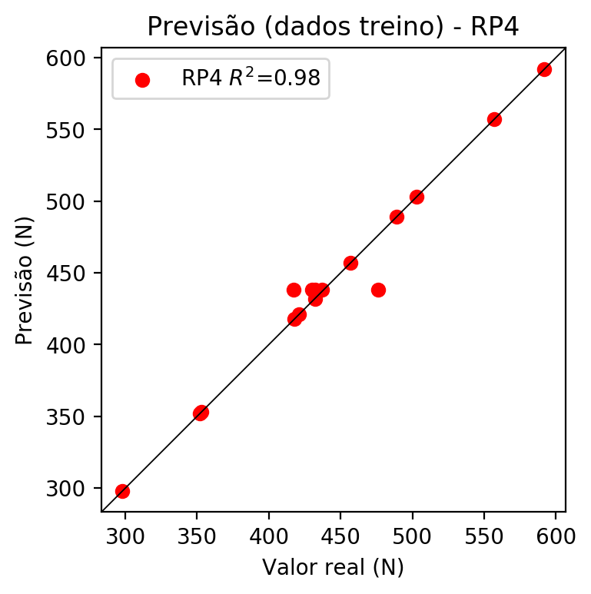

# Geral

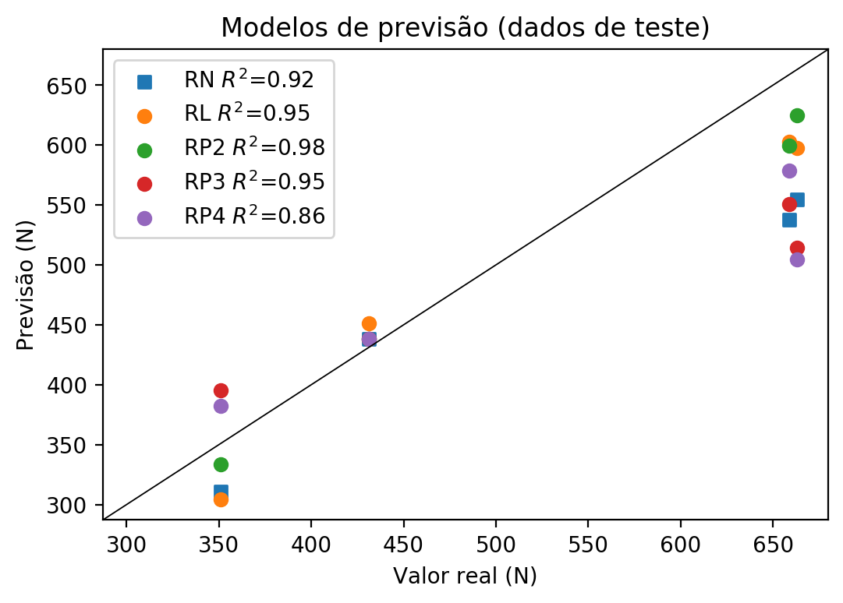

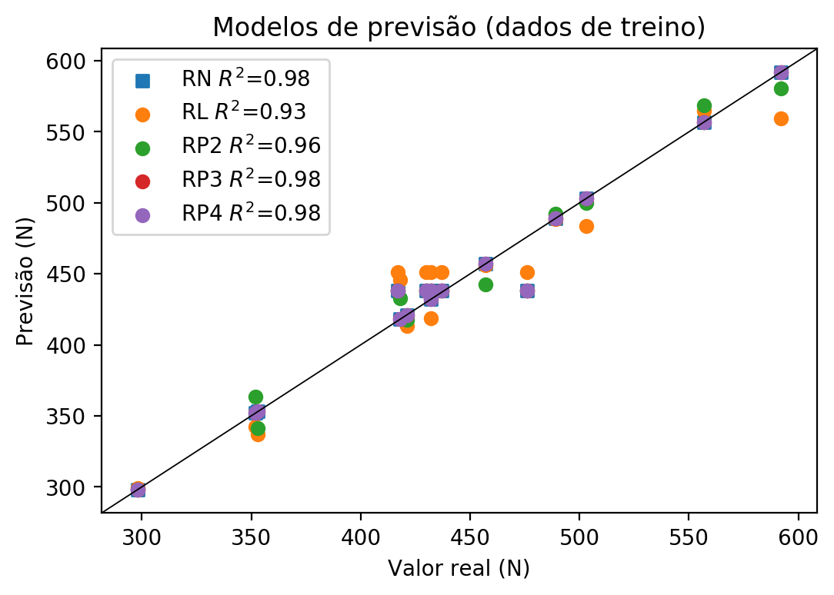

**Dados de teste**

|  |  |  |  |  |  |  |  |  |  |  |
| --- | --- | --- | --- | --- | --- | --- | --- | --- | --- | --- |
| Valor real | RN Previsto | RN Erro (%) | RL Previsto | RL Erro (%) | RP2 Previsto | RP2 Erro (%) | RP3 Previsto | RP3 Erro (%) | RP4 Previsto | RP4 Erro (%) |
| 659.0 | 537.58 | 18.42 | 602.61 | 8.56 | 599.25 | 9.07 | 550.92 | 16.4 | 578.76 | 12.18 |
| 351.0 | 310.46 | 11.55 | 304.56 | 13.23 | 333.27 | 5.05 | 395.41 | 12.65 | 382.43 | 8.95 |
| 663.0 | 554.65 | 16.34 | 597.4 | 9.89 | 624.77 | 5.77 | 514.3 | 22.43 | 504.23 | 23.95 |
| 431.0 | 438.4 | 1.72 | 450.98 | 4.64 | 438.4 | 1.72 | 438.4 | 1.72 | 438.4 | 1.72 |

**Dados de treino**

|  |  |  |  |  |  |  |  |  |  |  |
| --- | --- | --- | --- | --- | --- | --- | --- | --- | --- | --- |
| Valor real | RN Previsto | RN Erro (%) | RL Previsto | RL Erro (%) | RP2 Previsto | RP2 Erro (%) | RP3 Previsto | RP3 Erro (%) | RP4 Previsto | RP4 Erro (%) |
| 432.0 | 438.4 | 1.48 | 450.98 | 4.39 | 438.4 | 1.48 | 438.4 | 1.48 | 438.4 | 1.48 |
| 592.0 | 592.0 | 0.0 | 559.71 | 5.45 | 580.56 | 1.93 | 592.0 | 0.0 | 592.0 | 0.0 |
| 421.0 | 421.0 | 0.0 | 413.29 | 1.83 | 417.81 | 0.76 | 421.0 | 0.0 | 421.0 | 0.0 |
| 476.0 | 438.4 | 7.9 | 450.98 | 5.26 | 438.4 | 7.9 | 438.4 | 7.9 | 438.4 | 7.9 |
| 417.0 | 438.4 | 5.13 | 450.98 | 8.15 | 438.4 | 5.13 | 438.4 | 5.13 | 438.4 | 5.13 |
| 352.0 | 352.0 | 0.0 | 342.25 | 2.77 | 363.44 | 3.25 | 352.0 | 0.0 | 352.0 | 0.0 |
| 418.0 | 418.0 | 0.0 | 445.77 | 6.64 | 432.62 | 3.5 | 418.0 | 0.0 | 418.0 | 0.0 |
| 489.0 | 489.0 | 0.0 | 488.67 | 0.07 | 492.19 | 0.65 | 489.0 | 0.0 | 489.0 | 0.0 |
| 432.0 | 432.0 | 0.0 | 418.5 | 3.12 | 435.19 | 0.74 | 432.0 | 0.0 | 432.0 | 0.0 |
| 430.0 | 438.4 | 1.95 | 450.98 | 4.88 | 438.4 | 1.95 | 438.4 | 1.95 | 438.4 | 1.95 |
| 557.0 | 557.0 | 0.0 | 564.92 | 1.42 | 568.44 | 2.05 | 557.0 | 0.0 | 557.0 | 0.0 |
| 437.0 | 438.4 | 0.32 | 450.98 | 3.2 | 438.4 | 0.32 | 438.4 | 0.32 | 438.4 | 0.32 |
| 353.0 | 353.0 | 0.0 | 337.04 | 4.52 | 341.56 | 3.24 | 353.0 | 0.0 | 353.0 | 0.0 |
| 298.0 | 298.0 | 0.0 | 299.34 | 0.45 | 298.0 | 0.0 | 298.0 | 0.0 | 298.0 | 0.0 |
| 503.0 | 503.0 | 0.0 | 483.46 | 3.88 | 499.81 | 0.63 | 503.0 | 0.0 | 503.0 | 0.0 |
| 457.0 | 457.0 | 0.0 | 456.19 | 0.18 | 442.38 | 3.2 | 457.0 | 0.0 | 457.0 | 0.0 |